ESCAPEROOM - fra kvantefysik til kvantecomputere - lærervejledning
Udarbejdet for Aktuel Naturvidenskab af lærergruppen på Viborg Katedralskole.
Der er to PowerPoint med samme indhold, men forskelligt format.
Slideshow-format
Her kan man kun kan komme videre ved at klikke med musen de rigtige steder. Det er den som eleverne skal have.
Præsentations-format
Denne kan man selv redigere i – men husk i så fald at gemme den som et nyt slideshow, inden du giver eleverne den.

På startsiden (kontoret) er der 4 skjulte rum.
I hvert rum er der 4 skjulte steder hvor 3 af dem leder hen til et spørgsmål med en talværdi som svar og 1 leder hen til en beregning som er et af de 4 cifre i den endelige kode som er: 4 3 5 8
Nedenfor kan man længst til venstre ses de 4 skjulte rum på kontoret. I midten de skjulte steder, derefter det tilhørende spørgsmål og længst til venstre talværdierne.
Uret  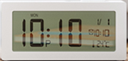 |  | 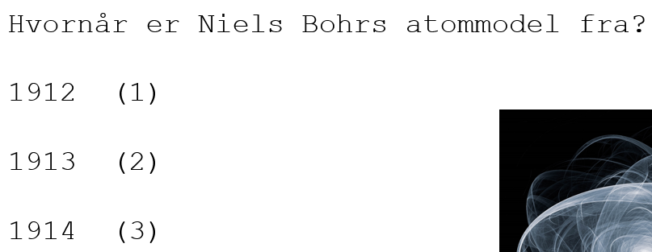 | 2
 |  |  | 7
 |  |  | 3
 |  | 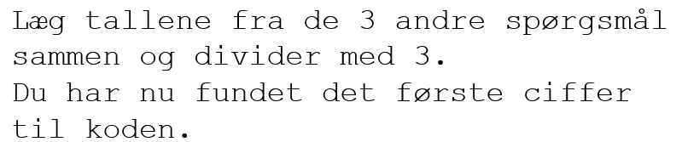 | (2+7+3)/3  =4

Notesbogen |  | 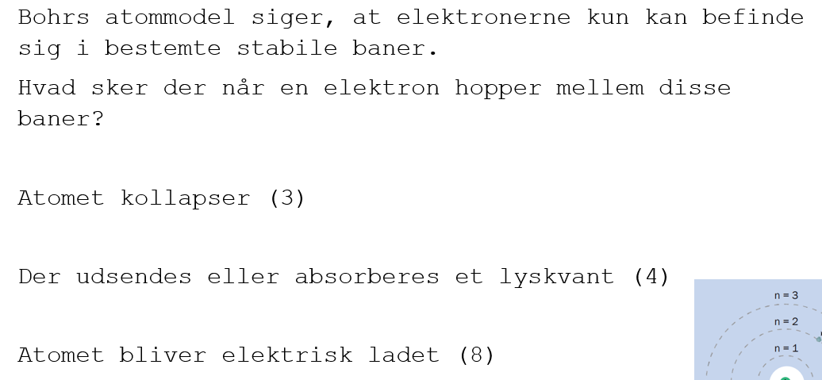 | 4
 |  | 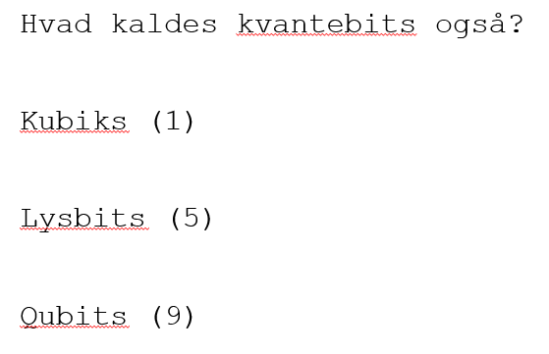 | 9
 |  | 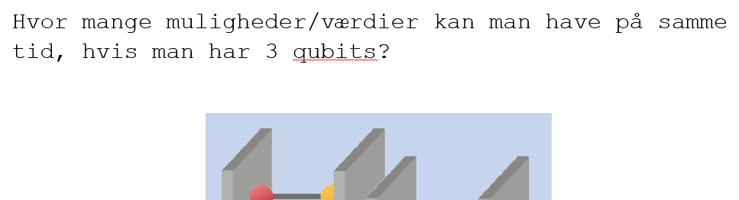 | 8
(4+9+8)/7
=3

Potteplanten |  | 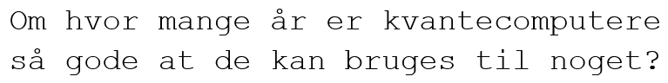 | 15
 |  | 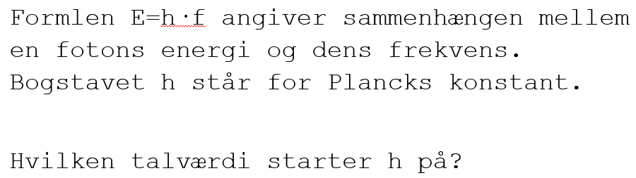 | 6
 |  | 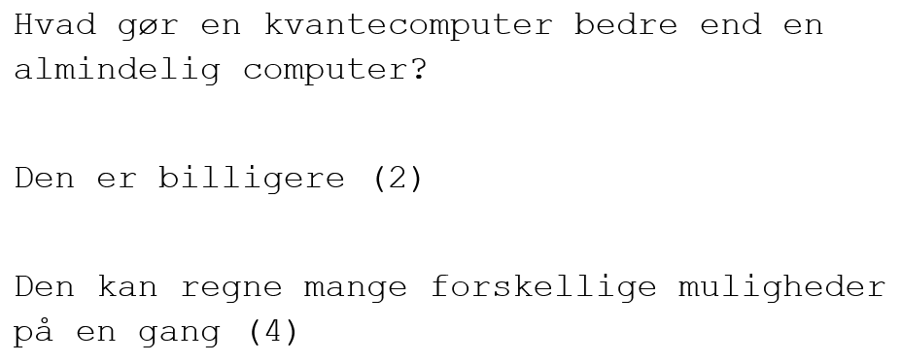 | 4
 |  | 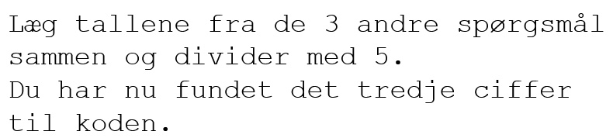 | (15+6+4)/5  =5

Vinduet | 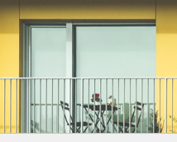 | 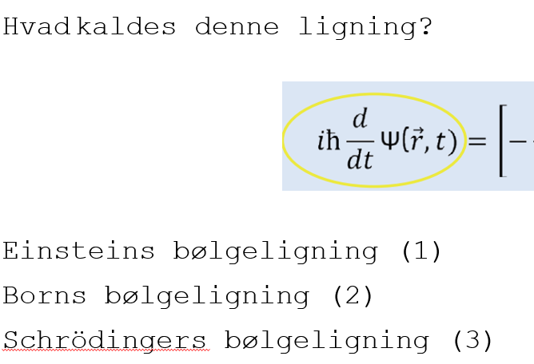 | 3
 |  | 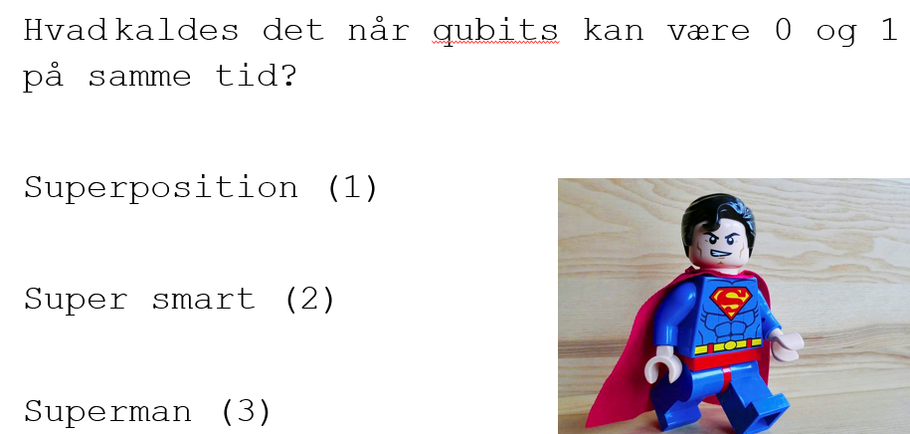 | 1
 |  | 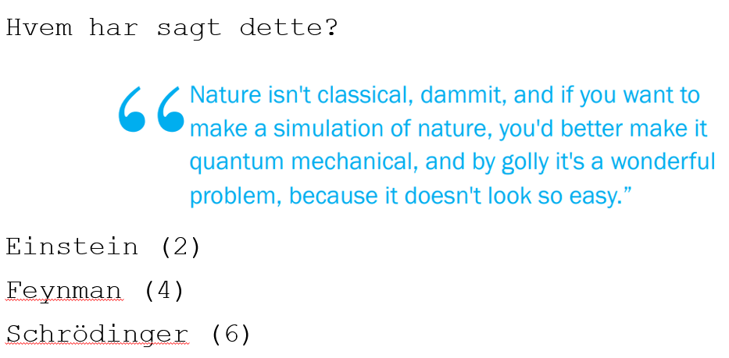 | 4
 |  | 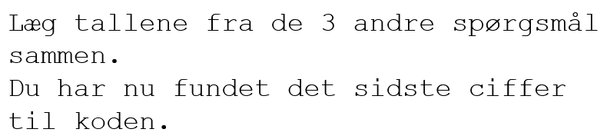 | 3+1+4  =8

